apstiprinĀts
Latviešu kultūras centra vadītāja
___________________ R.Osmane
Daugavpilī, 2016. gada 26.septembrī

Latviešu kultūras centrs aicina potenciālos pretendentus piedalīties cenu aptaujā
par līguma piešķiršanas tiesībām
“Aptumšojošo rullo žalūziju ierīkošana Forštadtes kultūras namā Vidzemes ielā 41”

 | Pasūtītājs | Daugavpils pašvaldības iestāde “Latviešu kultūras centrs”
 | Adrese | Rīgas ielā 22a, Daugavpilī, LV-5401
 | Reģistrācijas Nr. | 90000077556
 | Iepirkuma priekšmets | “Aptumšojošo rullo žalūziju ierīkošana Forštadtes kultūras namā Vidzemes ielā 41”
 | Pakalpojuma realizācijas vieta | Daugavpils, Forštadtes kultūras nams, Vidzemes iela 41, Daugavpils
 | Pretendentu iesniedzamie dokumenti | Cenu piedāvājums (pielikumā)
 | Piedāvājuma izvēles kritērijs | Viszemākā cena
 | Paredzamā līgumcena | EUR 545.00 bez PVN
 | Piedāvājuma iesniegšanas termiņš, vieta | Līdz 2016. gada 28. septembrim pl.11.00, elektroniski: vienibasnams@vienibasnams.lv
 | Līguma izpildes termiņi | 1 mēnesis no līguma parakstīšanas brīža
 | Kontaktpersona | LKC vadītāja Regīna Osmane, tālr. +37129192953

Pielikums
“Aptumšojošo rullo žalūziju ierīkošana Forštadtes kultūras namā Vidzemes ielā 41”

Juridiskais nosaukums

Reģ.nr.

Adrese

Tālrunis

e-pasts

Interneta vietne

Piedāvājuma cena EUR bez PVN

Amats, vārds, uzvārds, paraksts,
datums
Zīmogs

TEHNISKĀ SPECIFIKĀCIJA
- Aptumšojošās rullo žalūzijas jāierīko Forštadtes KN lielās zāles 6 logos, iebūvējot tās logu ailās, stiprinot pie logu rāmjiem.

- Žalūziju izmēri 1,53x3,60 m (izmēri jāprecizē uz vietas)

- Žalūzijās pielietoto audumu krāsa un materiāls jāsaskaņo ar pasūtītāju

Grafiskais pielikums

Esoša situācija, kura precizējama projektēšanas laikā.

Esošs granīta ārkāpņu laukums

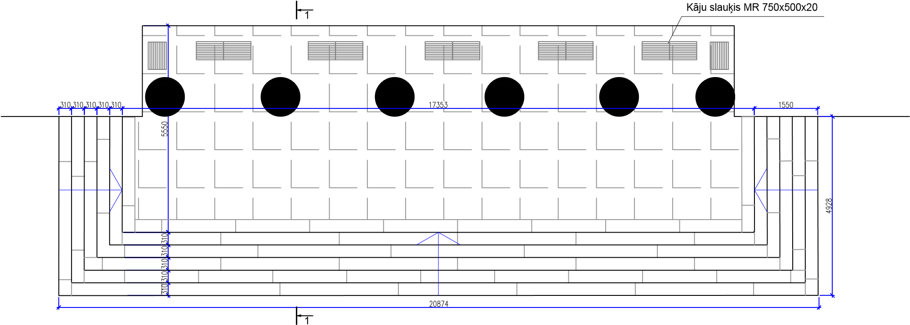

1-1

